  - Knowledge Base
  - Syarat dan Ketentuan Program Referral Kasir Pintar
Skip to main content
Helpdesk Kasir Pintar

Cara Menghapus Transaksi Penjualan (Kasir Pintar Pro)
PostedNovember 15, 2024
UpdatedMarch 13, 2026
ByTechnical Writer
You are here:
- Main
- Aplikasi Kasir Pintar Android
- Transaksi Penjualan & Pesanan
- Edit, Retur, Batalkan, dan Hapus Transaksi Penjualan
- Cara Menghapus Transaksi Penjualan (Kasir Pintar Pro)
← All Topics
Fitur ini digunakan untuk menghapus transaksi penjualan secara permanen dari sistem. Setelah dihapus, data dan struk transaksi tidak dapat lagi ditemukan di sistem. Fitur ini umumnya digunakan untuk menghapus transaksi tidak valid atau duplikat (ganda).
Hal yang Perlu Diperhatikan
- Struk atau Data Transaksi Akan Dihapus Permanen
Setelah dihapus, struk dan data transaksi akan hilang dari laporan penjualan. Pastikan keputusan untuk menghapus transaksi sudah dipertimbangkan.
- Stok Barang Tidak Dikembalikan
Stok barang yang terjual pada transaksi yang dihapus tidak otomatis dikembalikan ke sistem. Jumlah stok tetap berkurang sesuai transaksi yang dihapus. Jika diperlukan, stok harus disesuaikan secara manual agar data stok tetap akurat.

1. Cara Menghapus Transaksi Penjualan
Berikut ini adalah cara untuk menghapus data transaksi penjualan di aplikasi Kasir Pintar:
- Buka aplikasi Kasir Pintar yang Anda gunakan, lalu klik ikon garis tiga di pojok kiri atas untuk membuka menu sidebar

- Pilih menu Laporan pada sidebar
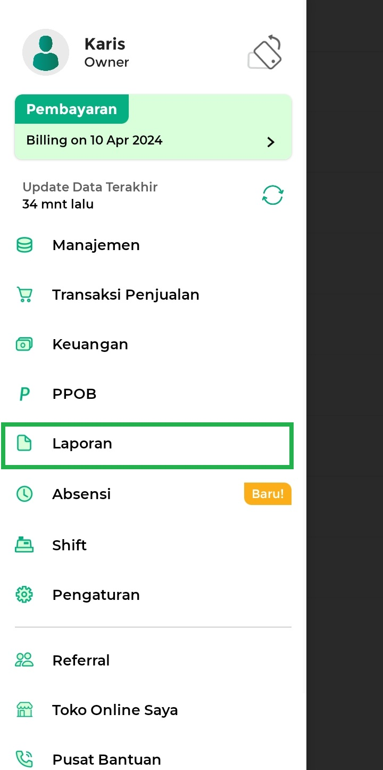
- Pilih opsi Laporan Penjualan untuk mencari data transaksi penjualan yang akan dihapus
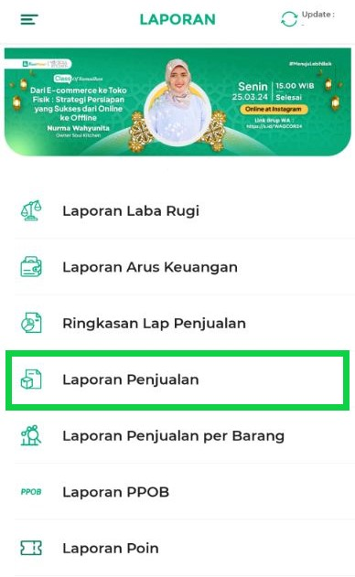
- Terdapat dua cara untuk mencari struk transaksi penjualan yang akan dihapus:
  - (Cara 1) Cari Struk di Kolom Pencarian
Masukkan kode struk transaksi penjualan yang akan dihapus pada kolom pencarian, lalu klik ikon kaca pembesar di sampingnya. Jika kode struk yang dimasukkan benar, sistem akan menampilkan data struk transaksi penjualan seperti contoh berikut.
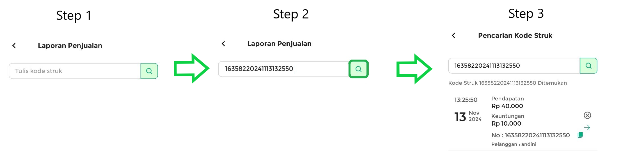
  - (Cara 2) Cari Struk Secara Manual
Buka laporan penjualan berdasarkan periode yang diinginkan, lalu cari data transaksi penjualan yang akan dihapus dengan menggulir layar ke atas atau ke bawah.
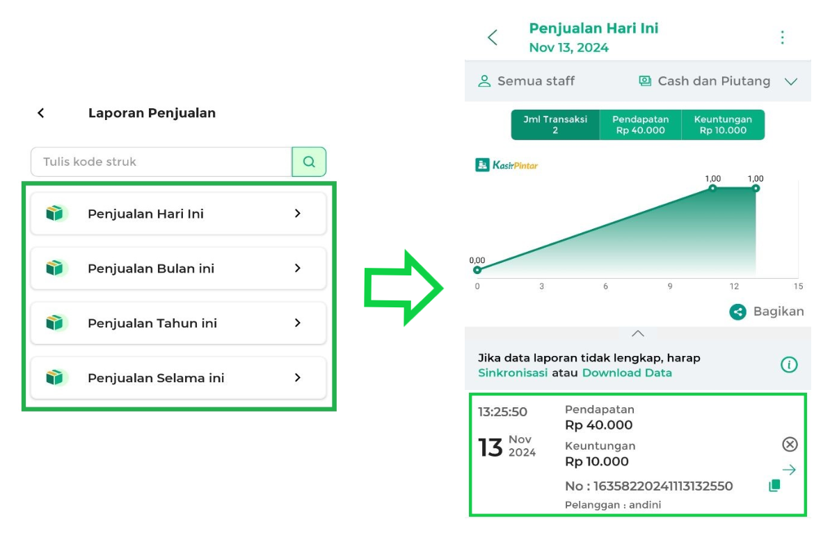
- Setelah menemukan data transaksi penjualan yang ingin dihapus, klik data tersebut untuk membuka halaman struk transaksi. Pada halaman struk, klik ikon titik tiga di pojok kanan atas
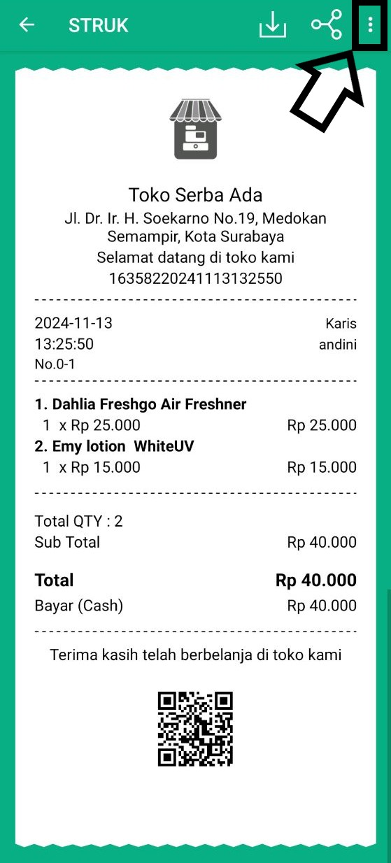
Pilih opsi Hapus Transaksi
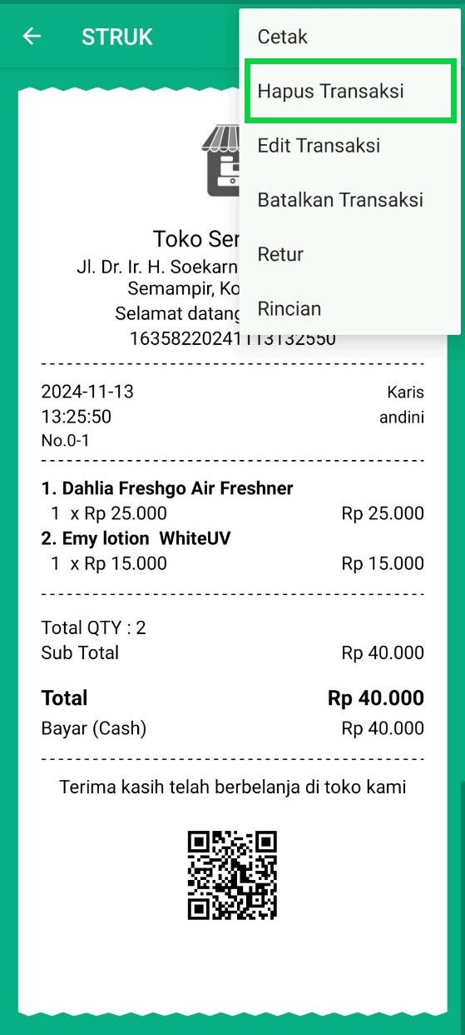
- Untuk mengonfirmasi penghapusan transaksi penjualan, klik tombol IYA.
Setelah Anda mengonfirmasi, struk transaksi penjualan akan dihapus secara permanen dari laporan penjualan. Perlu diketahui, stok barang yang terjual pada transaksi tersebut tidak akan dikembalikan ke sistem.
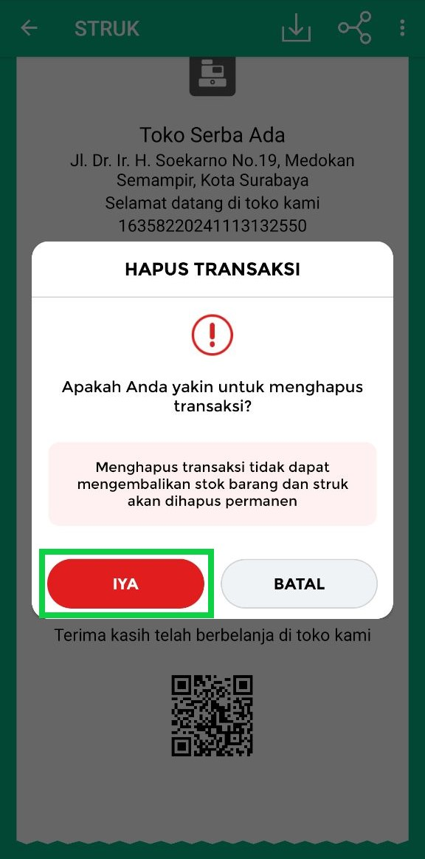
- Transaksi penjualan berhasil dihapus dari laporan dan stok barang tidak dikembalikan ke sistem.
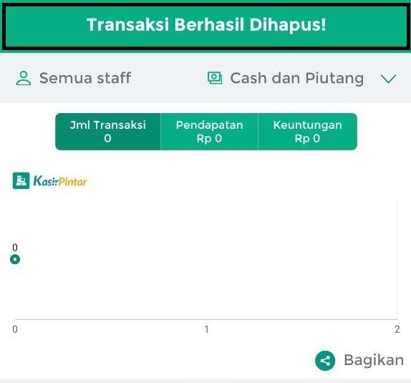

2. Cara Mengatur Hak Akses Hapus Transaksi
Hak akses fitur Hapus Transaksi atau Hapus Laporan memungkinkan Anda mengatur izin staf dalam menghapus transaksi yang sudah tercatat. Atur akses staf sesuai dengan wewenang dan tanggung jawab mereka.
- Mengaktifkan Hak Akses
Untuk memberikan akses kepada staf, centang opsi “Hapus Laporan” pada akun staf hingga berwarna biru atau hijau. Setelah hak akses diaktifkan, staf dapat menghapus transaksi yang telah tercatat.
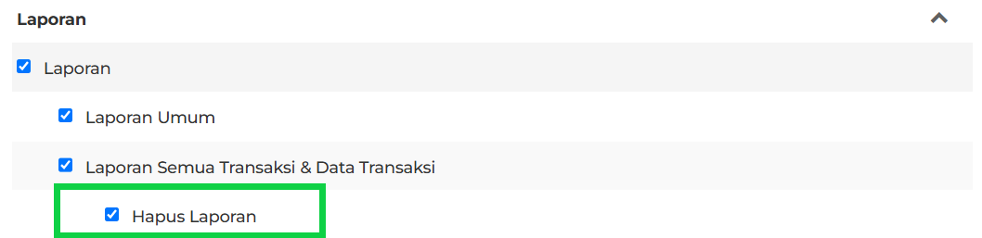
- Menonaktifkan Hak Akses
Jika staf tidak memerlukan akses ke fitur ini, hilangkan centang pada opsi “Hapus Laporan” di akun staf tersebut. Staf yang tidak memiliki akses ini tidak dapat menghapus transaksi yang tercatat.
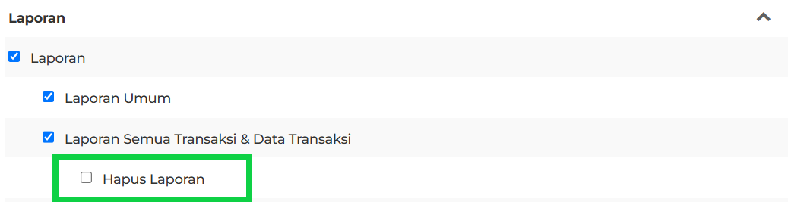

Video Tutorial
Video Tutorial: Cara Hapus Transaksi Penjualan (Baru)

FAQs
- Apakah bisa menghapus laporan transaksi penjualan pada periode tertentu sekaligus?
Ya, Anda bisa menghapus laporan transaksi penjualan untuk periode tertentu secara sekaligus menggunakan fitur Reset Data Laporan Penjualan.
Lihat panduan selengkapnya: Cara Reset Data Laporan Transaksi Periode Tertentu.
- Apa Perbedaan Fitur “Batalkan Transaksi” dan “Hapus Transaksi” ?
  - Batalkan: Transaksi tetap tersimpan di laporan dengan status “Dibatalkan”, dan stok akan dikembalikan ke sistem.
  - Hapus: Transaksi dihapus permanen dari sistem dan stok tidak dikembalikan.
  - Pelajari selengkapnya : Apa Perbedaan Retur, Batalkan, dan Hapus Transaksi?

Panduan Lainnya
- Cara Retur Transaksi Penjualan (Baru)
- Cara Edit Transaksi Penjualan (Baru)
- Cara Batalkan Transaksi Penjualan (Baru)
- Cara Hapus Transaksi Penjualan (Baru)
- Apa Perbedaan Retur, Batalkan, dan Hapus Transaksi?

Apakah artikel ini cukup membantu?
Apakah anda merasa terbantu dengan artikel ini atau ingin memberi masukan? Silahkan klik tombol dibawah. Masukan anda sangat berharga
Iya
Tidak
PreviousCara Membatalkan Transaksi Penjualan (Kasir Pintar Pro)
Next Cara Mengatur dan Menggunakan Fitur Otorisasi Staf
Table of Contents
- Hal yang Perlu Diperhatikan
- 1. Cara Menghapus Transaksi Penjualan
- 2. Cara Mengatur Hak Akses Hapus Transaksi
- Video Tutorial
- FAQs
- Panduan Lainnya
- Apakah artikel ini cukup membantu?
- Proudly powered by WordPress

